HỌP HỘI ĐỒNG THÁNG 3
Tuyên truyền pháp luật tháng 3. Sinh hoạt câu lạc bộ công đoàn chào mừng ngày Quốc tế Phụ nữ 8/3, hưởng ứng tuần lễ áo dài Thành phố Hồ Chí Minh (8/3/2022).

Tháng 3 lại đến cũng là thời điểm để chúng ta hân hoan chào đón ngày lễ trọng đại nhất của người phụ nữ trên khắp thế giới, là dịp để chúng ta tôn vinh vẻ đẹp cũng như vai trò vô cùng quan trọng của phụ nữ trong cuộc sống.
Nhân dịp kỷ niệm ngày 112 năm ngày Quốc tế phụ nữ (8/3/1910-8/3/2022) Công đoàn trường Tiểu học Lê Đức Thọ tổ chức các hoạt động chào mừng cũng như phát động các phong trào thi đua giỏi việc nước, đảm việc nhà, phát động Hội thi “Ảnh đẹp online”. Trong buổi lễ Công đoàn nhà trường kết hợp với chính quyền trao tặng những phần quà ý nghĩa cho các cô cũng như những phần quà cho những người phụ nữ thân yêu trong gia đình của các thầy cô.

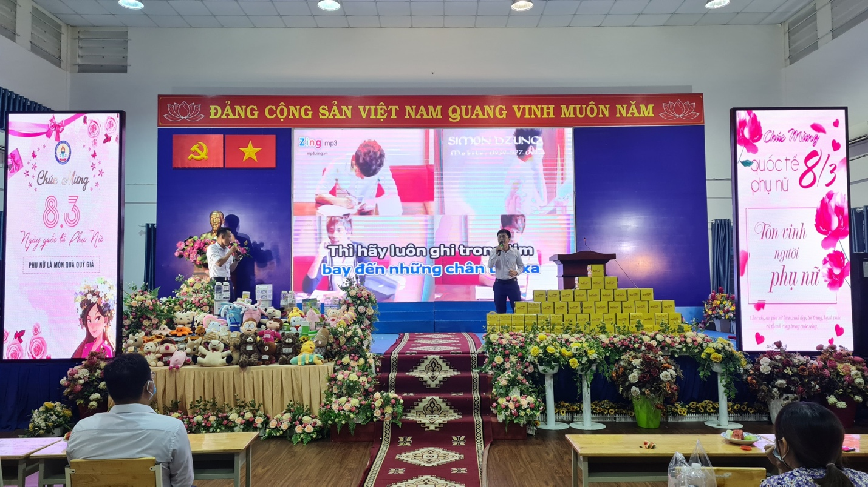

Chương trình văn nghệ chào mừng

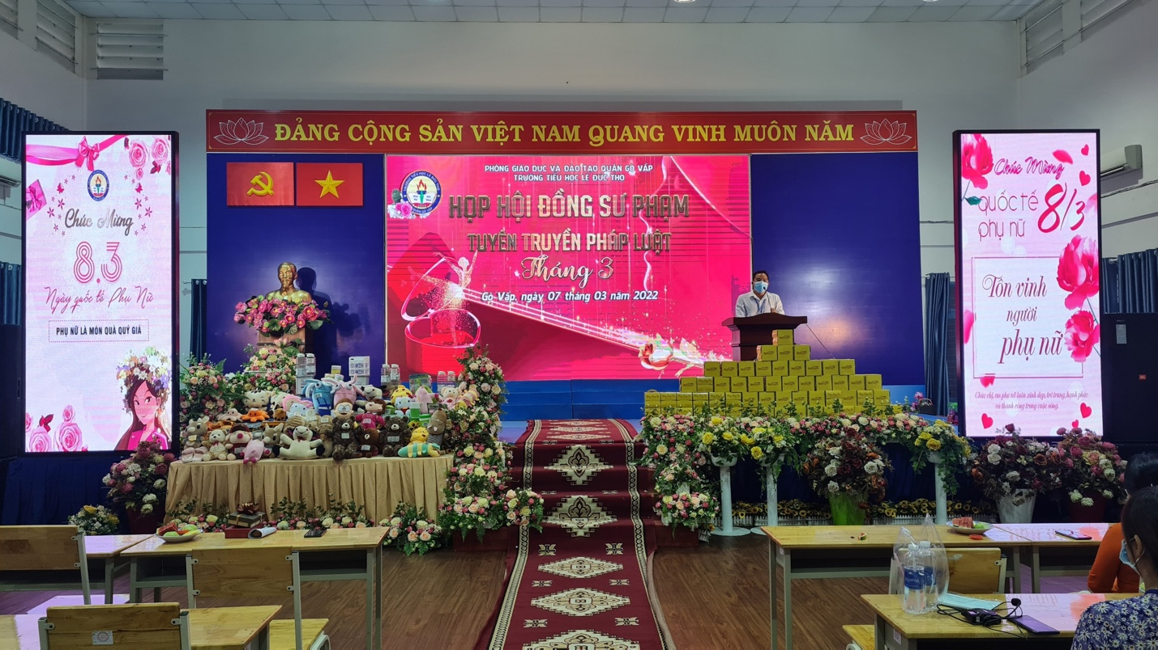

Thầy Hiệu trưởng phát biểu khai mạc

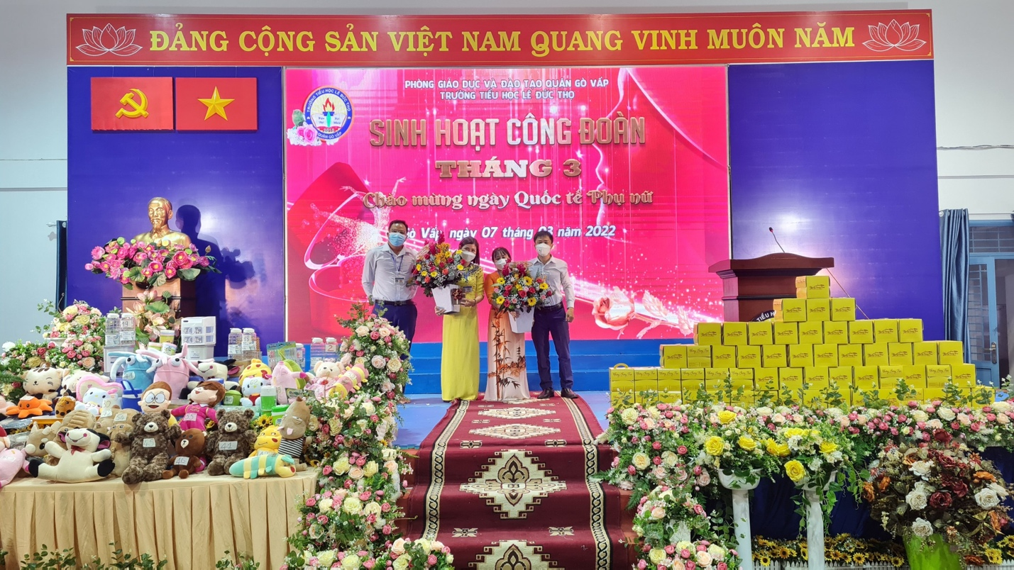

Tặng quà cho 2 cô Phó Hiệu trưởng

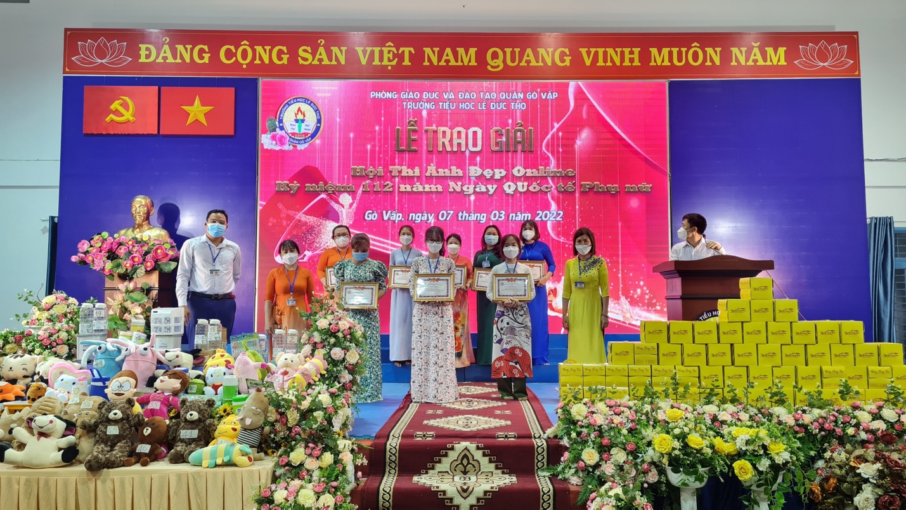

Trao giải cho hội thi ảnh đẹp online

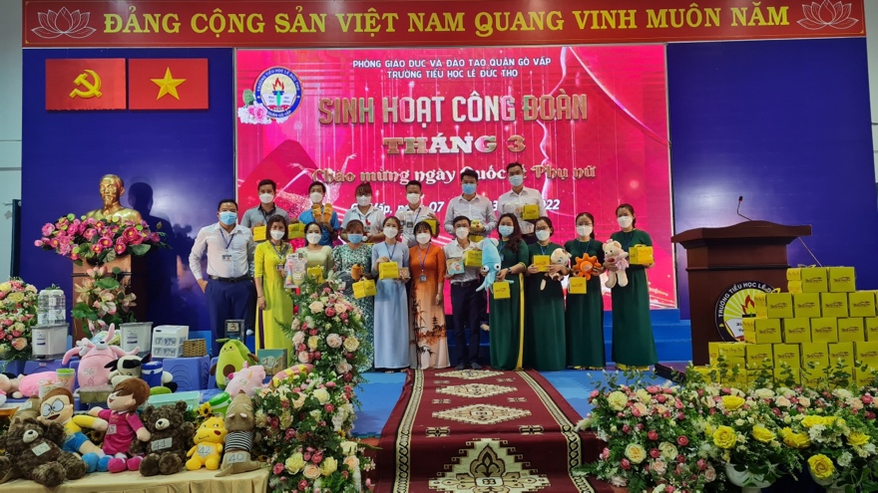

Trao quà cho các thầy cô theo từng tổ khối

Buổi lễ diễn ra trong không khí vui tươi, phấn khởi tạo được tinh thần đoàn kết gắn bó hơn trong tập thể nhà trường.

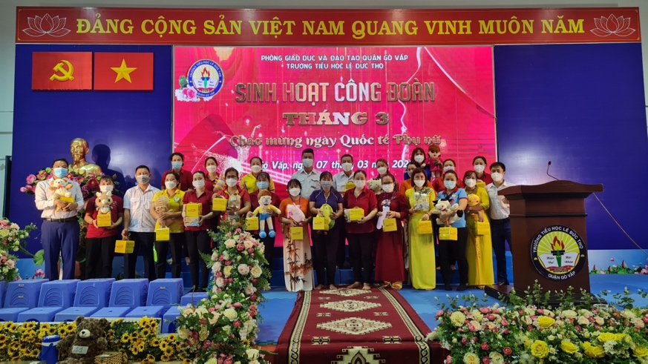
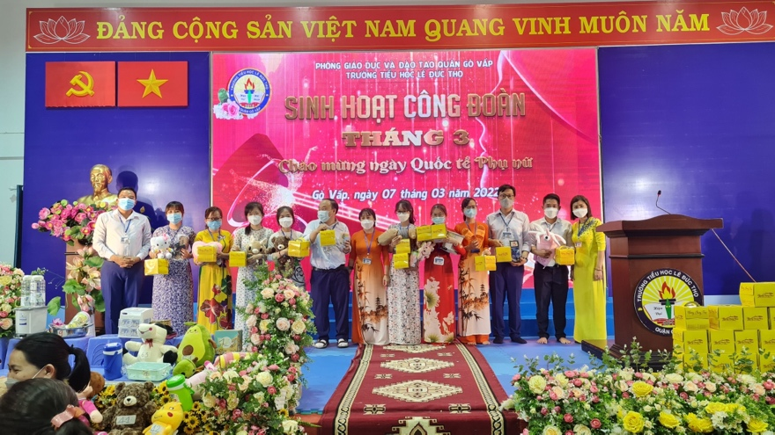

Tin bài và ảnh
Cô Lê Thị Diệu Huyền – Tổ trưởng bộ môn tiếng Anh

